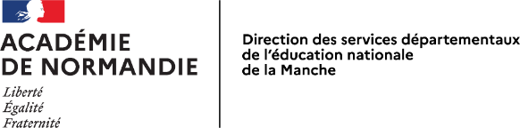

DECLARATION

PROJET PÉDAGOGIQUE

avec Intervenant(s) Extérieur(s)

Circonscription  ………………………………… | Année scolaire  …………………… | Ecole : ………………………………………………………………  Nom de l’enseignant………………………………………… | Niveau de classe et effectif :  ………………………………

Domaine disciplinaire du projet

❐ Education Physique et Sportive (EPS)

❐ Activité Physique et Sportive → ________________________________________________

❐ Activité Artistique (Danse, Arts du cirque) → _________________________________________

❐ Education Artistique et Culturelle (Musique, arts plastique, théâtre, …) → _________________________

❐ Education à la Sécurité Routière (ESR)

❐ Enseignements théoriques (code de la route, règles de circulation)

❐ Enseignements pratiques

❐ Enfant rouleur  milieu protégé (cours, espace hors l’école fermé à la circulation)

❐ Enfant piéton  milieu non protégé (rue, route, voie verte)

❐ Enfant passager

❐ Autres enseignements → ____________________________________________________________

Noms, prénoms des intervenant(s) extérieur(s) * | Rémunéré | Bénévole ** | Structure  (Le cas échéant)
* Le directeur (trice) s’appuiera sur la procédure départementale cadrant la participation d’intervenants extérieurs sur le temps scolaire aux activités d’enseignement dans les écoles pour autoriser les interventions extérieures.
** Pour l’EPS et l’ESR, tous les intervenants doivent impérativement être agréés (ou être réputés agréés) par l’IA-DASEN dès la première intervention.

Durée du projet | du ….. / ….. / ….. au ….. / ….. / …..
Nombre de séances du projet

Nombre d’interventions

Durée de chaque séance

Jour(s) et horaire(s) de l’intervention

Lieu des interventions

Durée du transport aller/retour

Signature de l’enseignant(e)
A ................... le .............……..

Signature du directeur(trice)
A ................... le .............……..

